A RÓDER IMRE VÁROSI KÖNYVTÁR
KÖNYVTÁRHASZNÁLATI SZABÁLYZATA
(Érvényes: 2015. január 1-től)

A könyvtár elérhetősége:
Cím: 2220 Vecsés, Telepi út 43. – I. emelet
Telefonszám: 06-29-354-391
Honlap: www.vecsesikonyvtar.hu
E-mail: rodim@vecsesikonyvtar.hu
A könyvtár nyitvatartása:
Hétfő: 09:00-18:00
Kedd: 11:00-19:00
Szerda: szünnap
Csütörtök: 08:00-17:00
Péntek: 10:00-18:00
Szombat: 08:00-13:00

- KÖNYVTÁRHASZNÁLAT
A könyvtár nyilvános szolgáltatásait bárki igénybe veheti, aki magára nézve a könyvtárhasználati szabályzatot elismeri. A szabályzat az 1997. évi CXL törvény a muzeális intézményekről, a nyilvános könyvtári ellátásról és a közművelődésről, és a 2001. évi 6. kormányrendelet a könyvtárhasználókat megillető egyes kedvezményekről szóló jogszabályok figyelembe vételével készült.
A könyvtár használói
A Róder Imre Városi Könyvtár (továbbiakban: könyvtár) nyilvános könyvtár, szolgáltatásainak igénybevételére jogosult minden személy, aki a könyvtár használói közé regisztráltatja, és ezzel a könyvtárhasználat szabályainak betartására kötelei magát, valamint a könyvtár Használati Szabályzatát magára nézve kötelezőnek ismeri el, továbbá a használathoz látogatói, a kölcsönzéshez olvasói jogviszonyt létesít, melynek során látogató- vagy olvasójegyet igényel. és ez alapján személyes adatait közli, a változásokat bejelenti.
A könyvtár használói lehetnek: a) könyvtárlátogatók és b) könyvtári tagok.

- Könyvtárlátogatók
A szolgáltatások egy szűkebb körére jogosultak, amelyek számukra ingyenesek. Ezek igénybe vételéhez könyvtári regisztrációra van szükség, mely során a látogató látogató jegyet vált. A látogató jegy kiváltása díjmentes.

- Könyvtári tagok
Könyvtári tagnak minősül minden olyan személy, aki a könyvtárba beiratkozik. Beiratkozott olvasói jogiszonyt létesíthet minden könyvtárhasználó, aki a látogatókat megillető könyvtári szolgáltatásokon túl a könyvtár egyéb szolgáltatásait is igénybe kívánja venni.
A beiratkozott olvasó a beiratkozással egyidejűleg beiratkozási díjat köteles fizetni, melynek mértéke a Díjtáblázatban rögzített összeg. A beiratkozás során a könyvtár a beiratkozott olvasó részére sorszámmal ellátott, vénre szóló olvasójegyet állít ki. Az olvasójegy személyre szól, az erre kikölcsönzött dokumentumokért az olvasójegy tulajdonosa felel. Az olvasójegy használata más személynek csak indokolt esetben és írásos meghatalmazással engedhető át. Az olvasójegy elvesztését be kell jelenteni, az elveszett olvasójegyet térítési díj ellenében lehet pótolni, melynek összegét a Díjtáblázat tartalmazza.
A használat módja
A könyvtárhasználat minden esetben látogató jeggyel vagy olvasójeggyel történhet. Az olvasói nyilatkozat aláírásával a könyvtárhasználó tudomásul veszi, és elfogadja a könyvtár használati Szabályzatát, és hogy a könyvtár a könyvtárhasználó jogszabályban (1997. évi CXL törvény) meghatározott adatairól számítógépes nyilvántartást vezet.
Beiratkozás
A könyvtárhasználó a látogató-, illetve az olvasójegy kiállításához az alábbi személyes adatokat köteles közölni:
- név, leánykori név
- anyja neve
- születési helyes és ideje
- lakcíme, értesítési címe
A használó az olvasójegy kiállításához további személyes adatokat köteles közölni:
- magyar állampolgárság esetén személyi igazolványának, jogosítványának vagy útlevelének száma
- diákok esetében diákigazolvány száma
- kedvezményre jogosító igazolványok, igazolások (pl. munkáltató igazolás közgyűjteményben dolgozók részére, munkanélküli igazolás munkanélküliek részére)
- 16 éven aluli használó könyvtári tagságához szülőjének, gondviselőjének, vagy 18 éven felüli önálló keresettel rendelkező magyar állampolgár kezessége, írásos hozzájárulása szükséges
- külföldi állampolgár tagságához ideiglenes tartózkodási engedélyének, útlevelének és magyarországi lakcímkártyájának, az EU tagországból érkezőknek – a jogszabályban rögzítettek szerint – személyi igazolványának és lakcímkártyájának száma.
A beiratkozási kedvezményre való jogosultságot a beiratkozáskor igazolni kell.
A könyvtárhasználó nem köteles, de saját akaratából a beiratkozási lapon feltüntetheti e-mail címét, telefonszámát is.
Beiratkozási díj
Alap beiratkozási díj összege: 1200 Ft. A beiratkozás fordulónapi, vagyis a beiratkozástól számított egy évig érvényes. A beiratkozási díjat a beiratkozáskor, készpénzben kell fizetni. A tagságot lejárat után az alap beiratkozási díj megfizetésével lehet hosszabbítani személyesen, a díjat készpénzben fizetve.
Kedvezményes beiratkozási díj összege: 600 Ft. A kedvezményre jogosító igazolványt, igazolást a beiratkozáskor be kell mutatni. A beiratkozás fordulónapi, vagyis a beiratkozástól számított egy évig érvényes. A beiratkozási díjat a beiratkozáskor, készpénzben kell fizetni. A tagságot lejárat után az alap beiratkozási díj megfizetésével lehet hosszabbítani személyesen, a díjat készpénzben fizetve.
Regisztráció: látogató jegy kiváltásával történik, mely ingyenes. A látogató jegy érvényessége fordulónapi, vagyis a regisztrációtól számított egy évig érvényes.
Kedvezményezettek köre
Mentesek a tagsági díj megfizetése alól:
- 16 éven aluliak,
- 70 év felettiek,
- könyvtári, levéltári, múzeumi dolgozók.
50%-os kedvezményben részesülnek:
- érvényes diákigazolvánnyal rendelkező 16 éven felüli tanulók, hallgatók.
Igénybe vehető szolgáltatások köre
- Látogatók számára (látogató jeggyel) igénybe vehető szolgáltatások:
  - könyvtárlátogatás,
  - tájékoztató a könyvtár szolgáltatásairól és gyűjteményéről,
  - a könyvtár nyilvános tereiben elhelyezett, látogatók számára hozzáférhető gyűjtemények helyben használata (nyomtatott és vizuális dokumentumok),
  - a könyvtár számítógépes katalógusának használata a könyvtári gépeken,
  - saját eszközzel wifi használata a könyvtár területén,
  - a helytörténeti gyűjtemény helyben használata,
  - tájékoztatás a könyvtári rendszer szolgáltatásairól, más könyvtárak elérhető szolgáltatásairól való információnyújtás.

- Beiratkozott (olvasójeggyel rendelkező) olvasók számára igénybe vehető szolgáltatások:
- könyvtárlátogatás,
- tájékoztató a könyvtár szolgáltatásairól és gyűjteményéről,
- a könyvtár nyilvános tereiben elhelyezett, látogatók számára hozzáférhető gyűjtemények helyben használata, valamint meghatározott számú dokumentum kölcsönzése meghatározott időre (nyomtatott, vizuális, és hangzó dokumentumok),
- a könyvtár számítógépes katalógusának használata a könyvtári gépeken,
- saját eszközzel wifi használata a könyvtár területén,
- a helytörténeti gyűjtemény helyben használata,
- tájékoztatás a könyvtári rendszer szolgáltatásairól, más könyvtárak elérhető szolgáltatásairól való információnyújtás,
- könyvtárközi kölcsönzésről való tájékoztatás és annak igénybe vétele.
A könyvtárhasználó adatainak kezelése
A könyvtár a személyi adatok védelméről az adatvédelmi jogszabályoknak megfelelően gondoskodik. A felvett adatokat kizárólag a könyvtári nyilvántartások vezetésére, illetve statisztikák készítésére használja fel. Az adatokat harmadik fél részére nem adja át és nem hozza nyilvánosságra az adatközlő írásos beleegyezése nélkül. Az adatokhoz kizárólag munkaköri leírásuk lapján jogosult munkatársak jutnak hozzá.
A könyvtár beiratkozáskor az alábbi személyes adatokat rögzíti:
- név, leánykori név
- anyja neve
- születési helyes és ideje
- lakcíme, értesítési címe
A könyvtár az alábbi adatokat is gyűjti, melynek közlése a könyvtárhasználó részéről megtagadható:
- munkahely
- tanulóknál oktatási intézmény megnevezése
- telefonszám
- e-mail cím
Általános könyvtárhasználati rend
A Könyvtárhasználati Szabályzatban foglalt, a könyvtár rendjét biztosító utalásokat, szabályzatokat az olvasók és látogatók a beiratkozással, illetve a látogató jegy kiváltásával elfogadják és betartják.
A könyvtár igénybevételéhez a ruhatár (kulccsal zárható szekrények) használata kötelező. Kabátokat, táskákat a könyvtár területére bevinni tilos. A könyvtári terekbe bevihető táska maximális mérete 15x20 cm. A könyvtárba a következő személyes tárgyakat lehet bevinni:
- pénztárca, irattárca,
- mobiltelefon (lehalkított állapotban),
- laptop (táska nélkül),
- füzet, tankönyv, egyéb könyv, jegyzetlap,
- íróeszköz.
A könyvtár területéről csak kölcsönözhető dokumentum vihető ki, kölcsönzés útján. Az irodába fénymásolás céljából vitt dokumentumot előzetesen be kell mutatni a könyvtárosnak.
Az olvasó által használt dokumentumokban, a könyvtár egyéb felszereléseiben szándékosan kárt okozni tilos. Az olvasó az által okozott kárt köteles megtéríteni.
A könyvtár helyiségeinek tisztaságára minden felhasználónak ügyelnie kell. A helyben használt, illetve a kölcsönzött könyveket tiszta, megkímélt állapotban kell visszaszolgáltatni a könyvtár részére.
A könyvtár termeiben enni, inni nem szabad. Telefonálni, hangoskodni és dohányozni a könyvtár egész területén tilos.
A könyvtár látogatása csak az alapvető higiéniás szabályok betartásával lehetséges. Alkohol, kábítószer, vagy más tudatmódosító szer befolyása alatt álló, illetve szembetűnően, érezhetően ápolatlan, vagy a közízlést sértő, hiányos öltözéken megjelenő személyek nem látogathatják a könyvtárat. Az ilyen személyt a könyvtár munkatársai felkérik a könyvtárból való távozásra.
A könyvtár a többi olvasó munkáját indokolatlanul zavaró, illetve károkozáson, könyvtári tulajdon eltulajdonításán tetten ért személy használati jogait korlátozhatja.
Bármilyen külső személy vagy szervezet plakátja, szórólapja csak a könyvtárvezető előzetes engedélyével helyezhető el a könyvtári terekben. A könyvtár a kihelyezett plakátokat eltávolíthatja.
- KÖNYVTÁRI SZOLGÁLTATÁSOK IGÉNYBEVÉTELÉNEK SZABÁLYAI
A könyvtárhasználók a könyvtár egész területén korlátozás nélkül kézbe vehetik a szabadpolcon elhelyezett dokumentumokat. A könyvtári dokumentumok használatakor az olvasó/látogató ügyel arra, hogy a könyveket tisztán és épen tartsa. Rongálás, csonkítás, beleírás esetén az okozott kárt a rongáló köteles megtéríteni.
- Kölcsönzés általános szabályai
Az olvasó az olvasói nyilatkozat alapján a beiratkozáskor adatai feltüntetésével, aláírásával igazolja, hogy jelen szabályzatot megismerte, és magára nézve kötelezőnek fogadja el.
A kölcsönzés és a visszavétel a számítógépes nyilvántartás alapján történik. A kölcsönzés lejártának dátumát kölcsönzéskor a könyvtáros az olvasó olvasójegyébe rögzíti. Az olvasó a kölcsönzött dokumentumokat az olvasójegyben szereplő határidőre köteles átvételkori állapotában visszaszolgáltatni a könyvtár részére.
- Kölcsönözhető és helyben használható dokumentumok köre
Kölcsönözhető dokumentumok köre:
A könyvtár a szabadpolcokon és a raktárban elhelyezett könyvállománya, valamint egyéb írott vagy elektronikus formában tárolt dokumentumai, audiovizuális és hangzó dokumentumok (CD, DVD lemezek, hangoskönyvek), időszakosan megjelenő kiadványok (folyóiratok)ha azt megkülönböztető jelzés nem tiltja.

Nem kölcsönözhető/helyben használható dokumentumok köre:
A kézikönyvtár részlegen tárolt dokumentumok, valamint a helytörténeti részleg anyaga (kék csíkkal jelölt dokumentumok).

- Kölcsönzés, hosszabbítás feltételei
A könyvtár a kölcsönző térben elhelyezett dokumentumokat a beiratkozott könyvtárhasználók számára az alábbi feltételek mellett kölcsönadja:
Könyv:
- kölcsönzési idő: 4 hét,
- egyszerre maximum 10 darab könyv kölcsönözhető,
- hosszabbítás: 2 alkalommal.
Folyóirat:
- kölcsönzési idő: 4 hét,
- egyszerre maximum 3 darab folyóirat kölcsönözhető, a legfrissebb számok kivételével,
- hosszabbítás: 1 alkalommal.
DVD filmek, hangoskönyvek:
- kölcsönzési idő: 4 hét,
- egyszerre maximum 10 hangzó dokumentum kölcsönözhető,
- hosszabbításra nincs lehetőség,
- a hangzó dokumentumok kölcsönzési díját megtalálja a Díjtáblázat című fejezetben.
A helytörténeti gyűjtemény dokumentumai csak helyben használhatók.
A kölcsönzési határidő hosszabbítására akkor kerülhet sor, ha a dokumentumra nincs felvéve előjegyzés. A kölcsönzés hosszabbítására személyesen, telefonon, levélben, vagy e-mailben van lehetőség. Hosszabbításkor szükség van az alábbi adatokra: olvasó neve, olvasójegy száma, dokumentum(ok) adata(i) (szerző, cím).

- Előjegyzés
A könyvtár a kölcsönzésben lévő dokumentumokra kérésre előjegyzést vehet fel. Az előjegyzést csak beiratkozott olvasók számára van lehetőség kérni. A dokumentum beérkezésekor a könyvtáros a dokumentumot lefoglalja, és értesíti az olvasót, aki az előjegyzést kérte. A könyvtár a foglalást az értesítéstől számított három munkanapig tartja fent. Az előjegyzés feltétele, hogy az olvasónak ne legyen lejárt határidejű kölcsönzése, illetve pénzbeli tartozása a könyvtár felé.

- Könyvtárközi kölcsönzés
A könyvtárközi kölcsönzés célja a Róder Imre Városi Könyvtárban nem megtalálható dokumentumok hozzáférhetővé tétele a könyvtár olvasói számára. A szolgáltatást igénybe veheti a könyvtár bármely beiratkozott olvasója, aki vállalja az alábbi útmutatóban leírt könyvtárközi kölcsönzési szabályok betartását.
A könyvtárközi ellátás az Országos Dokumentumellátási Rendszer (ODR) segítségével valósul meg. Az ODR keretében működő szolgáltató könyvtárak a nemzeti könyvtár, a nemzeti gyűjtőkörű könyvtár, az országos szakkönyvtárak, az állami egyetemi könyvtárak és a megyei könyvtárak. Katalógusa a http://www.odrportal.hu/ honlapon tekinthető meg.
Könyvtárunkban a könyvtárközi kölcsönzés térítésköteles: az eredetiben történő kérés esetén, belföldi postai úton küldött könyv visszaküldésének költsége (postai díjszabás szerint) az olvasót terheli. A külföldről eredetiben megkért dokumentumok költsége egységesen 4500 Ft/kötet. Fénymásolat kérésének esetén a küldő könyvtár díjszabása szerinti összeg (fénymásolás+postaköltség ára) az olvasót terheli.
A kért dokumentum beérkezésekor a könyvtáros értesíti az olvasót, aki a dokumentumot kérte. A visszahozatali határidőről a dokumentum átadásakor tájékozatja az olvasót. Késedelem esetén a küldő könyvtár díjszabásai a mérvadók.

- Eljárás késedelem esetén
Amennyiben az olvasó a kölcsönzési határidő lejártáig a kikölcsönzött dokumentumot/dokumentumokat nem szolgáltatja vissza, és még a határidő lejárta előtt nem kéri a kölcsönzési idő hosszabbítását, késedelmi díjat köteles fizetni.
Késedelmi díjak mértéke:
Könyv: 2 Ft/könyv/nap
Folyóirat: 2 Ft/folyóirat/nap
Hangzó dokumentumok (DVD, hangoskönyv): 50 Ft/db/nap
- felszólítás levélben: 200 Ft
- felszólítás levélben: 400 Ft
- felszólítás levélben: 800 Ft
Felszólítók küldése
- felszólító:
A könyvtár a kölcsönzési határidő lejárta után postai úton figyelmezteti az olvasót és a dokumentumot visszakéri.
- felszólító:
Ha a dokumentum nem kerül vissza a könyvtárba, 14 nap elteltével a könyvtár ismét felszólítja az olvasót postai úton, illetve telefonon.
- felszólító:
Újabb 14 nap eltelte után, ha az olvasó továbbra sem hozta vissza a kikölcsönzött dokumentumot, a könyvtár ismét felszólítót küld, amelyben feltünteti a dokumentum(ok) címét, valamint az összes késedelmi díj, és postaköltség összegét. A levélben a könyvtár arra is figyelmezteti a késedelmes kölcsönzőt, hogy a postára adástól számított 30 nap elteltével bírósághoz fordul, és kéri a könyvtári követelések megtéríttetését.
30 nap utána a könyvtár a bírósági végrehajtásról szóló törvény rendelkezései szerint jár el.

A dokumentum megrongálása, illetve elvesztése esetén a dokumentum aktuális beszerzési árát az olvasó köteles megtéríteni. Amennyiben nem állapítható meg az összeg, a könyvtár által meghatározott árat kell megfizetnie az olvasónak térítés címén.

- DÍJTÁBLÁZAT
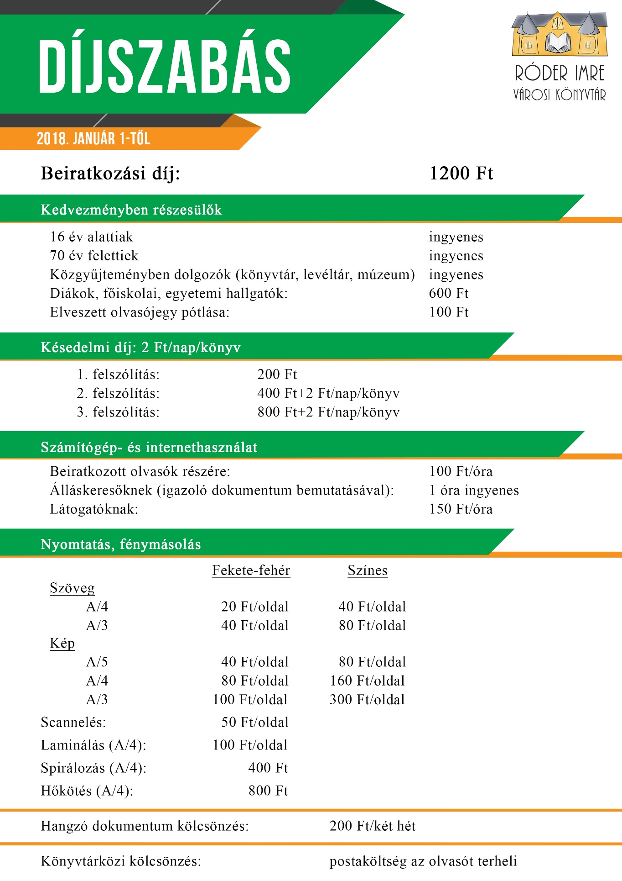
- SZÁMÍTÓGÉP- ÉS INTERNETHASZNÁLAT SZABÁLYAI

A könyvtár látogatóinak lehetősége van a könyvtári számítógépek és internet használatára. A használat térítéses, beiratkozott olvasók számára óránként 100 Ft, látogatói jeggyel rendelkezők számára óránként 150 Ft. Munkanélküli igazolás bemutatása után egy óra ingyenes internethasználatra van lehetőség. A használat díját a könyvtáros használat a után számolja ki, arányosan a számítógépnél töltött idővel.
A számítógépeken a könyvtári katalógus megtekintése díjmentes.
Az olvasó munkájához használhatja a számítógépen található programokat (Word, Excel stb.), kérésre a könyvtáros segítséget nyújt.
Saját adathordozó (CD, pendrive, stb.) használatára és nyomtatásra is van lehetőség. Nyomtatása könyvtáros előzetes engedélyével és beleegyezésével lehetséges.
A számítógépek használatát a könyvtár munkatársai felügyelik.
A számítógép használata során tilosak az alábbi tevékenységek: gyűlöletet, agressziót sugárzó képek, kiadványok, és erotikus jellegű, ill. mások ízlését sértő tartalmak nézegetése, feltöltése, mások személyiségi jogainak megsértése, a szerzői jogok megsértése, a számítógépre telepített programokat módosítása illetve törlése, a hálózat biztonságos működését zavaró vagy veszélyeztető információk, programok terjesztése (pl. vírusok).

